|  |  |  |  |  |  |
| --- | --- | --- | --- | --- | --- |
| **SVETE MAŠE**  **v Cerknici** | | | | | |
| ***NEDELJA*** | **VELIKA NOČ** | | | | |
| ***27. marec***  ***2016*** | **ob 8.00** *- procesija*  **ob 10.30**  ***ob 11.00*** *(Martinjak)*  **ob 19.00** | | | | **– za Marijo Jakopin**  **– za Tilko in Tonija Meleta**  ***– po namenu***  **– za farane** |
|  |  |  | |  | |
| ***PONEDEL.*** |  | | | | |
| ***28. marec***  ***2015*** | **ob 8.00**  **ob 10.00**  *ob 10.30 (v Domu)*  **ob 19.00** | | | | **– za Ivanko in Alojza Medena**  **– za Toneta in Markota Ravšlja**  ***–*** *po namenu*  **– v čast Mariji Pomočnici, po namenu** |
|  |  | | | |  |
| ***TOREK*** |  | | | | |
| ***29. marec***  ***2015*** | **ob 7.00 in ob 19.00**  *ob 18.00 (v Dol. vasi)* | | | | **– za Anico in Julijano Sterle, obl.**  **–za Franca Likoviča, obl.**  **– za Valentina Šubica, 7. dan**  *-- za Marijo Žnidaršič, obl.* |
|  |  |  | | |  |
| ***SREDA*** | ***MOLITVENA URA OB 18.00*** | | | | |
| ***30. marec***  ***2015*** | **ob 7.00 in ob 19.00** | | | | ***–* za Gabrijelo Petrič**  **– za Staneta Malca, obl.**  **– za Jana Praznika, obl.**  **– za Jožeta Primšarja**  **– za Olgo Žnidaršič, 7. dan** |
|  |  |  | | |  |
| ***ČETRTEK*** |  | | | | |
| ***31. marec***  ***2015*** | **ob 7.00 in ob 19.00** | | | | **– za Ivano Braniselj**  **– za Šuster Ano in Jožeta**  **–za Vero Mele** |
|  |  |  | | |  |
| ***PETEK*** | ***prvi PETEK*** | | | | |
| ***1. april***  ***2016*** | **ob 7.00 in ob 19.00**  *10.30**(v Domu)* | | | | **– za Knap Pepco in Ivana**  **– za Kebe Terezijo**  **–***za Ani Dovjak in starše* |
|  |  | |  | |  |
| ***SOBOTA*** | ***prva SOBOTA*** | | | | |
| ***2. april***  ***2016*** | **ob 7.00 in ob 19.00**  *ob 18.00 (na Jezeru)* | | | **– za Jožeta Primšarja**  **– za družino Zgonc, obl.**  **–za Štefko Modec**  **–za starše** | |
|  |  |  | |  | |
| ***NEDELJA*** | **BOŽJEGA USMILJENJA, BELA NEDELJA** | | | | |
| ***3 . april***  ***2016*** | **ob 8.00**  **ob 10.00**  ***ob 11.00*** *(Podslivnica)*  **ob 19.00** | | | | **– za Nemec Ano in Ivana, obl.**  **– za Jožefa in Marijo Mihevc, obl. (iz Zelš)**  ***– v zahvalo***  **– za Metko Štefančič** |
| **OZNANILA**  **ŽUPNIJE MARIJINEGA ROJSTVA - CERKNICA** | | | | | | |

**VELIKA NOČ – 27. 3. 2016**

**Hvala 5. skupini gospodinj s Kamne Gorice,**

**ki je skrbno uredila cerkev in župnišče. Prihodnjo soboto**

**je vabljena 6. skupina; to so gospodinje iz Dolenje vasi.**

* **Bog plačaj tudi vsem, ki ste v teh velikonočnih praznikih velikodušno darovali za obnovo streh na cerkvi pri sv. Roku in na Brezjah. V maju bomo začeli z deli, najprej pri Svetem Roku.**
* **V župnišču in v zakristiji je na razpolago velikonočna številka revije Ognjišče in Družine, ki je dvojna.**
* **Večerne maše, tako nedeljske kakor delavniške, bodo v poletnem času ob sedmih zvečer.**
* **V tednu po veliki noči otroci še nimajo verouka.**
* **Pred nami so številni dogodki, ki nas spodbujajo ki duhovni rasti in povezujejo: romanja, prvo obhajilo, birma in tudi praznovanje 25 – letnice delovanja naših skavtov v Cerknici. Praznovanje bo 17. aprila pri deseti maši, kamor vas skavti lepo vabijo.**

***ZAHVALA***

***Ob izgubi našega ata Valentina Šubica, se zahvaljujemo vsem,***

***ki ste zanj kadarkoli kaj dobrega naredili. Hvala za vso pomoč***

***in podporo ob njegovem slovesu. Vsi njegovi.***

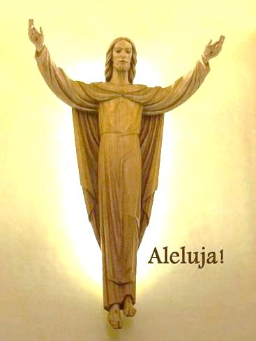**VSEM ŽUPLJANOM ŽELIMO VESELO ALELUJO. NAJ NAS VSTALI ZVELIČAR SPREMLJA S SVOJIM BLAGOSLOVOM.**

***salezijanci Tone, Janez in Jožef***

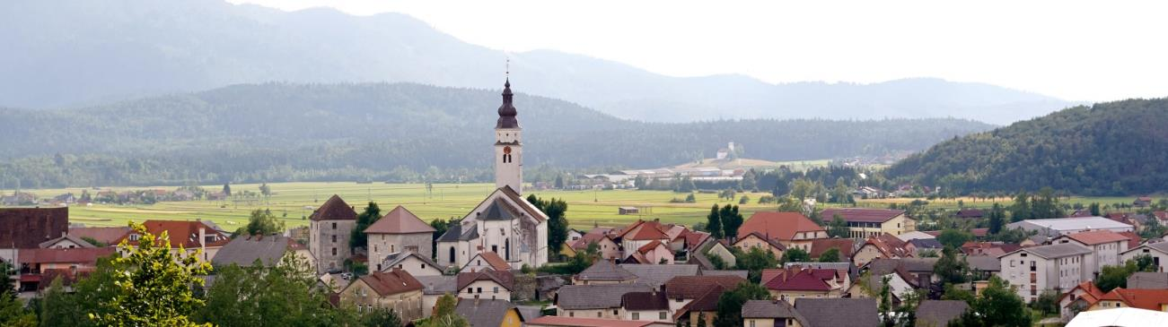

**Jožef Krnc - žpk: 031-319-242; Janez Žerovnik - kpl: 031-247-685; Tone Horvat – dhp: 064-155-188**

**🖂**[***zupnija.cerknica@gmail.com***](mailto:zupnija.cerknica@gmail.com) ***🙟*** [***http://donbosko.si/cerknica/***](http://donbosko.si/cerknica/)